Τάξη Γ΄ - Επανάληψη

Όνομα: ………………………………………………. Ημερομηνία: …………

- Να συμπληρώσεις:

Το τριπλάσιο του αριθμού 6 είναι το .
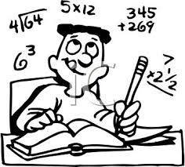
Το τετραπλάσιο του αριθμού 10 είναι το .

Το τριπλάσιο του αριθμού είναι το 24.

Το πενταπλάσιο του αριθμού είναι το 25.

Το ½ του 60 είναι το .

Το 1/3 του 9 είναι το .

Το του 20 είναι το 10.

- Κάνω τις πράξεις στο μυαλό μου και γράφω το αποτέλεσμα :

25 + 13 = 48 + 25 =

63 + 27 = 38 + 46 =
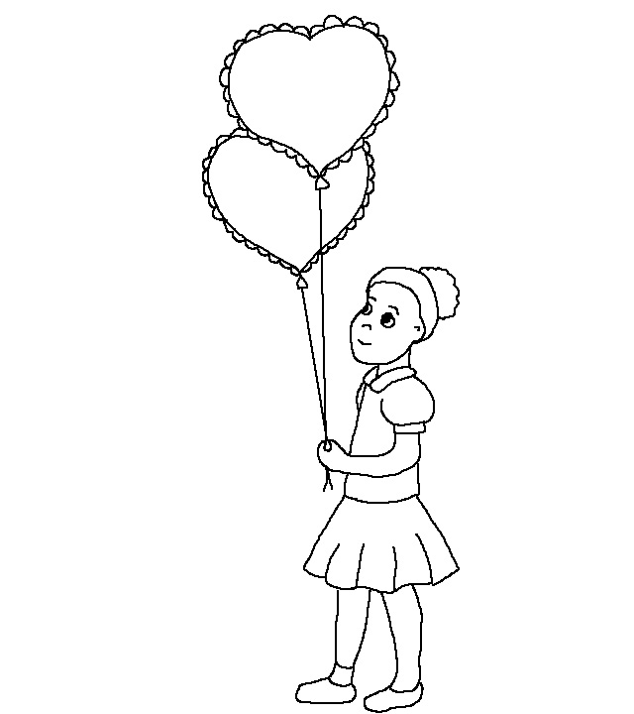
67 – 16 = 49 – 25 =

8 Χ 4 = 10 Χ 4 =

20 Χ 5 = 11 Χ 3 =

45 : 9 = 27 : 3 =

48 : 6 = 54 : 6 =

60 : 3 = 80 : 4 =

4 Χ 6 = 32 : 4 =

5 Χ = 100 50 : 5 =

6 Χ 6 = 5 Χ = 25

- Να λύσεις τα προβλήματα:

Α) Ο Ορέστης σε λίγες μέρες, που είναι τα γενέθλιά του, θα κεράσει τα παιδιά της τάξης του. Παράγγειλε στο φούρνο της γειτονιάς του 6 κιβώτια με τυρόπιτες και πίτσες. Σε κάθε κιβώτιο θα υπάρχουν 5 τυρόπιτες και 3 πίτσες. Πόσα είναι όλα τα κεραστικά που παρήγγειλε ο Ορέστης;

Εξίσωση:

Απάντηση: …………………………………………………………………………..

Β) Στο εργαστήριο ηλεκτρονικών υπολογιστών εργάζονται 4 ομάδες παιδιών. Η κάθε ομάδα αποτελείται από 8 παιδιά. Αν υπάρχουν συνολικά 36 θέσεις στο εργαστήριο, πόσες θέσεις θα μείνουν άδειες;

Εξίσωση:

Απάντηση: …………………………………………………………………………..

Γ) Στο Μουσείο της ΠΟΕΔ στην Βάσα βρίσκονται 24 παιδιά της Γ’ τάξης για εκπαιδευτική επίσκεψη. Το 1/6 από αυτά τα παιδιά έφερε φωτογραφική μηχανή. Πόσα παιδιά έφεραν φωτογραφική μηχανή;

Εξίσωση:

Απάντηση: …………………………………………………………………………..

Δ) Ο Κυριάκος διαβάζει ένα βιβλίο που έχει 40 σελίδες. Το 1/4 των σελίδων έχει εικόνες. Πόσες σελίδες έχουν εικόνες;

Εξίσωση:

Απάντηση: …………………………………………………………………………..

Ε) Σε έναν αγώνα δρόμου υπάρχουν 5 σταθμοί ανεφοδιασμού για νερό. Η απόσταση ανάμεσα σε κάθε σταθμό είναι 10 μέτρα. Ο Σπύρος έτρεξε όλη την απόσταση από τον πρώτο μέχρι τον τελευταίο σταθμό. Πόσα μέτρα ήταν όλη η διαδρομή;

Εξίσωση:

Απάντηση: …………………………………………………………………………

